１７日は、卒業お祝いの献立です。

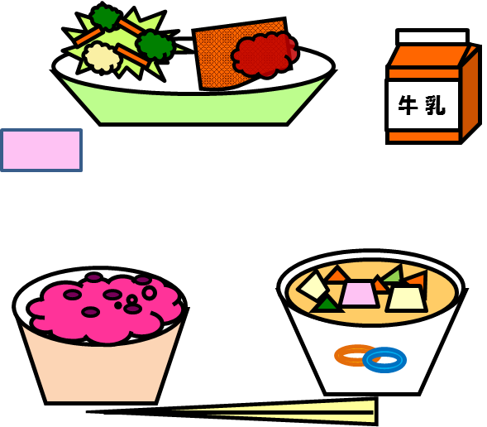

　牛乳

トンカツ　ソース

サラダ

すまし

おいわいデザート



６でこんなにきくなりました！

身長　約２９ｃｍ

体重　約１７ｋｇ

身長　約３１ｃｍ

体重　約１８ｋｇ

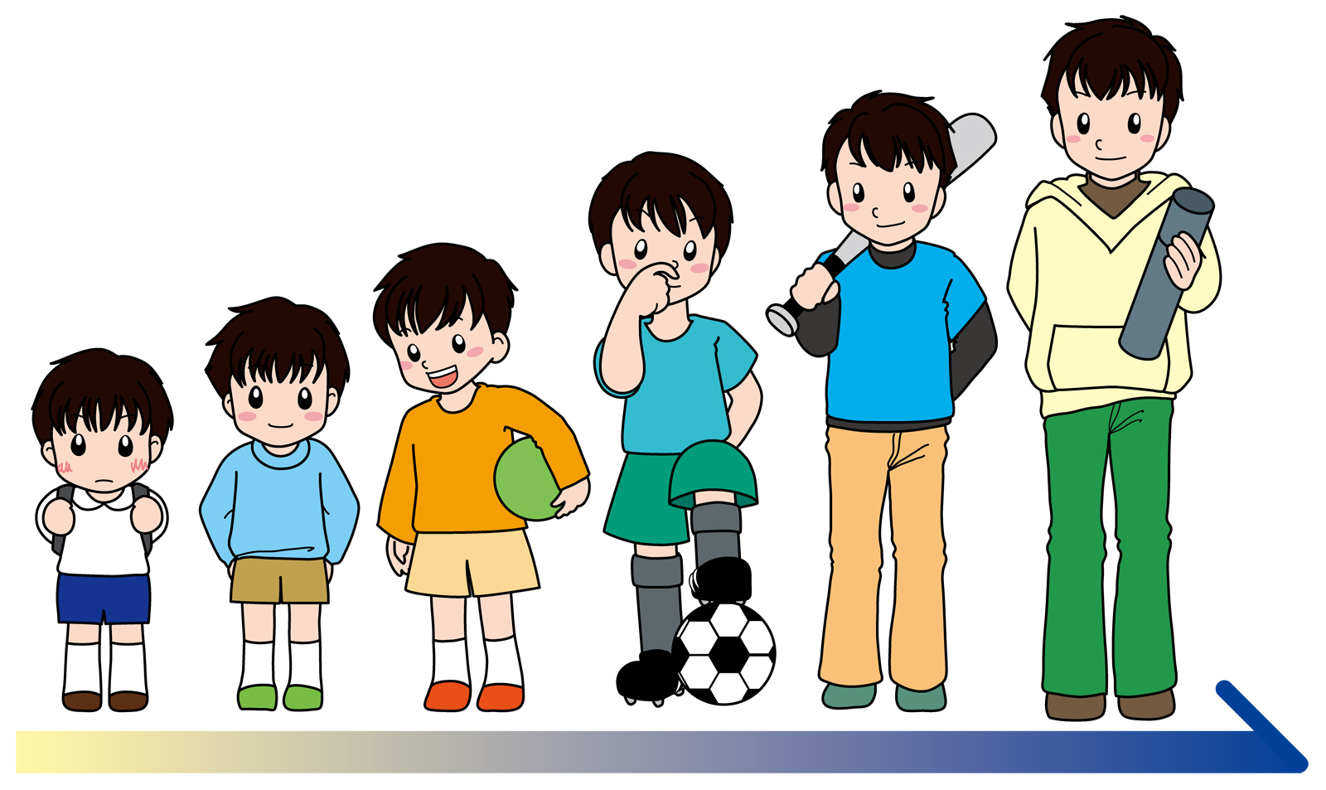

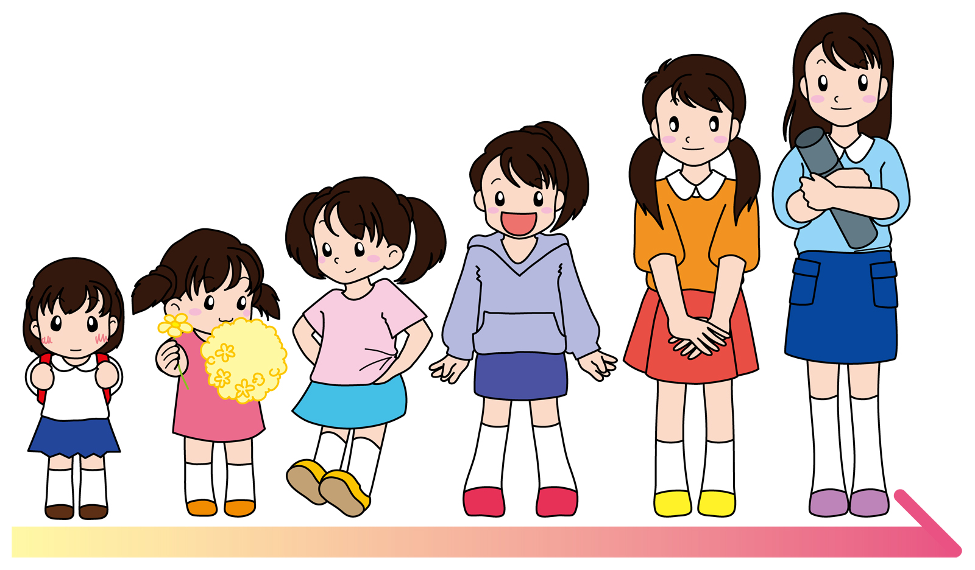



6年生

6年生

１年生

１年生

令和元年度　文部科学省学校保健統計調査より

のつみかさねではつくられていきます。

なののために、しっかりとべてください！！

おいデザートキ

について

おいパッケージのデザート(クレープ)です。

いちごのクリームとソースをふんわりきげたクレープでみました。

・・です。

は、おめでたいときやおいのにべるごはんです。

では、くからはいをさける

があるといわれており、よけので

おいのにべられるようになったそう

です。

